|  |  |  |  |  |  |  |
| --- | --- | --- | --- | --- | --- | --- |
| **주차** | 23주차 | **기간** |  | **지도교수** | (서명) | |
| 이번주 한일 요약 | 캐릭터 1 수정 | | | | |

<상세 수행내용>

이번주차에 캐릭터를 수정 완료 후 언리얼에서 다루어 보려했는데 개인적인 사정과 다른 과목의 과제들로 인하여 계획대로 다 수행하진 못했습니다.

밑의 사진은 캐릭터의 폴리곤 수를 멕스의 기능으로 줄인것인데 이렇게하면 선들이꼬이고 uv작업이나 리깅 작업이 힘들어지므로 아예 처음부터 다시 모델링을 하는 것이 나을거라 생각을해서 처음부터 다시 작업을 하였습니다.

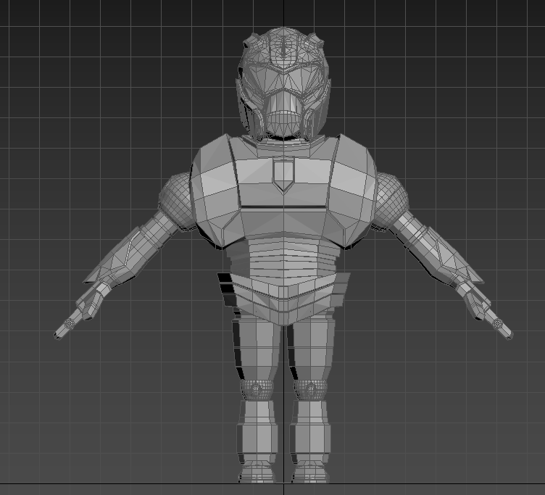

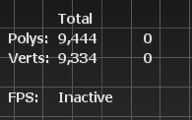

총 6000폴리곤 미만의 캐릭터를 만들었다.

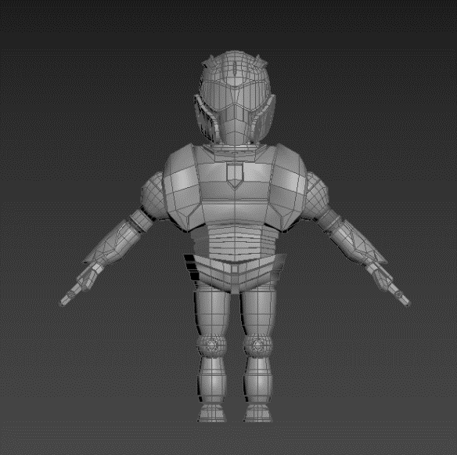

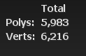

|  |  |  |  |
| --- | --- | --- | --- |
| **문제점 정리** |  | | |
| **해결방안** |  | | |
| **다음주차** |  | **다음기간** |  |
| **다음주 할일** | 캐릭터 1 작업 완료 후 언리얼환경에서 다루어 보고 기본 동작 만들기 | | |
| **지도 교수**  **Comment** |  | | |